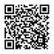令和７年度から**ペットボトルの水平リサイクル**を開始します。　　　　詳しくはコチラ→

ペットボトルと、キャップやラベルは、プラスチックの材質が異なり、リサイクル方法が異なります。

良質なリサイクルペットボトルが作られるよう、必ず分別して出してください。

これまでにも、**繰り返し周知**してきましたので、

広報、ホームページ、清掃だより、ごみ・リサイクルカレンダー、ごみ・資源分別一覧、チラシ、ふくナビ

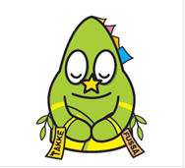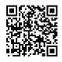

ペットボトルの出し方

**キャップやラベルが付いている**

**ペットボトルは収集しません**

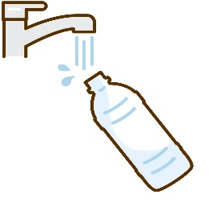

**ペットボトル**

**水で洗って、つぶして、容器に入れて出す**

**キャップやラベル**

**容器包装プラスチックで出す**



※キャップやラベルの付いたペットボトルが含まれている場合は、円滑な収集に支障が出ないようすべて収集しません。

福生市ごみ総合受付センター